포트폴리오 (이정호)
프로젝트명 | 채팅서버
프로젝트 기간 | 2025.04.14 ~ 2025.04.17
개발언어 | C
프로젝트 설명 | 여러 클라이언트가 동시에 접속하여 채팅할 수 있는 실시간 채팅 서버 구축  - 라즈베리파이를 이용하여 C를 통한 서버열기  - ubuntu에서 C를 이용하여 클라이언트를 생성해 서버에 접속  - Menu창이뜨고 3가지를 주어 숫자를 입력하면 각 메뉴에 보이는 곳으로 접속한다.  Menu  - Chatting room  - Name setting  - Exit  Chatting room은 들어온 사용자끼리 대화를 할 수 있음  Name setting은 사용자의 닉네임을 임의대로 변경할수있음  Exit는 종료  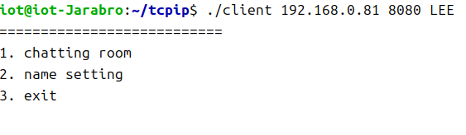  (chatting room 접속시)  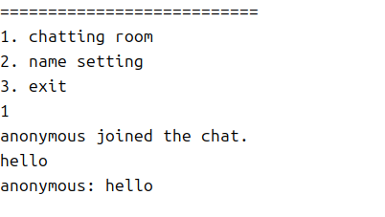  (name setting 접속시)  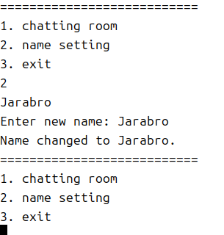  -이름을 적으면 바로 메뉴로 나와진다.  (exit 접속시)  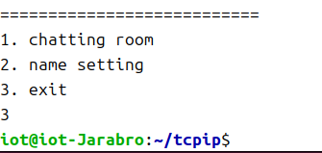  클라이언트가 종료된다.  (접속한 클라이언트끼리 대화)  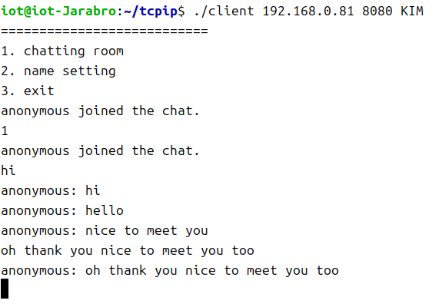  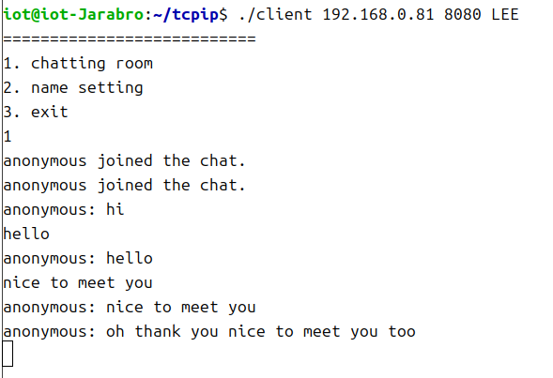  (Chatting room에서 returnmenu를 입력시 메뉴로 돌아간다.)  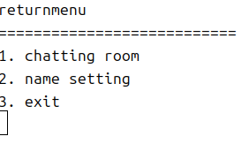  기능요약  - 채팅  - 닉네임 설정  - 메뉴 복귀  - 비동기 수신  - 멀티 클라이언트
  라이브러리 | socket, pthread, string, stdio
  통신 방식 | TCP (SOCK_STREAM)
  입출력 처리 | read, write, fgets, strtok
  멀티 클라이언트 처리 | pthread (서버에서 클라이언트별 쓰레드 생성)
흐름도 | 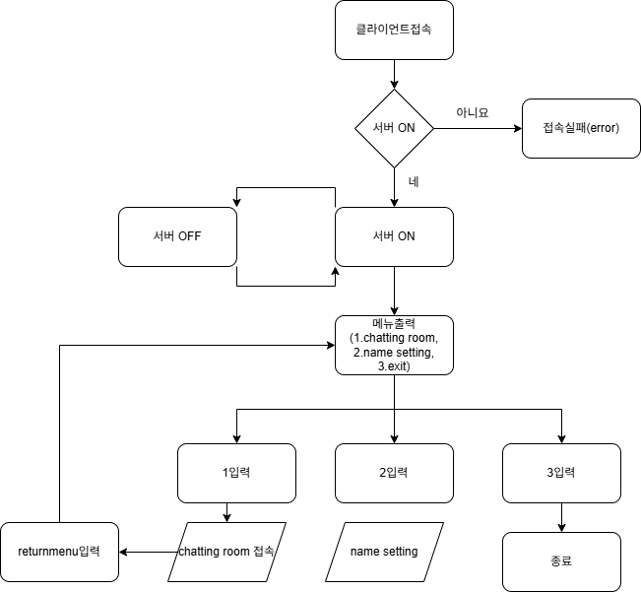
기타 | https://github.com/Jarabro/Project-Collection

